

**DHCP Failover et Load Balancing**

Projet gsb.org

DUMAS Lucie

Table des matières

Le DHCP 3

Qu’est-ce que le Failover 3

Qu’est-ce que le Load Balancing 3

Mise en place de la haute disponibilité 4

Création d’un serveur DHCP secondaire 4

Configuration des serveurs DHCP 4

Configuration du relais DHCP 8

Tests 9

# Le DHCP

## Qu’est-ce que le Failover

Le Failover pour un serveur DHCP (Dynamic Host Configuration Protocol) est une technique qui permet d'assurer la redondance et la disponibilité continue des services DHCP en cas de défaillance d'un serveur DHCP. L'objectif principal du failover DHCP est de garantir que les clients réseau reçoivent toujours une adresse IP valide et d'autres informations de configuration réseau, même en cas de panne du serveur DHCP principal.

En utilisant le failover DHCP, deux serveurs DHCP (appelés serveur primaire et serveur secondaire) travaillent ensemble pour distribuer des adresses IP aux clients. En cas de défaillance du serveur primaire, le serveur secondaire prend le relais et continue à fournir des adresses IP aux clients sans interruption significative du service.

Il existe différentes méthodes pour mettre en place le failover DHCP, notamment la réplication de l'état DHCP entre les serveurs, la synchronisation des informations de bail DHCP et la répartition de la charge entre les serveurs. Ces méthodes visent à garantir que les informations de configuration DHCP restent cohérentes entre les deux serveurs et que les clients obtiennent toujours des adresses IP valides, quels que soient les problèmes qui pourraient survenir.

## Qu’est-ce que le Load Balancing

Le load balancing pour le DHCP (Dynamic Host Configuration Protocol) est une technique utilisée pour distribuer de manière équilibrée la charge de travail entre plusieurs serveurs DHCP. L'objectif principal du load balancing est d'optimiser l'utilisation des ressources disponibles et d'assurer une répartition équitable des requêtes des clients DHCP, ce qui permet de garantir une meilleure réactivité du service et d'éviter la surcharge d'un seul serveur DHCP.

Dans un environnement où plusieurs serveurs DHCP sont configurés pour le load balancing, les requêtes des clients sont réparties de manière équilibrée entre ces serveurs. Cela signifie que chaque serveur a une charge de travail équivalente, ce qui réduit les risques de congestion du réseau et garantit une meilleure performance globale du service DHCP. Le load balancing peut se baser sur divers critères, tels que la répartition en fonction de la charge actuelle de chaque serveur, de manière statique ou dynamique.

Le load balancing DHCP est particulièrement utile dans les réseaux où de nombreux clients DHCP sollicitent fréquemment le service, car il permet de maintenir une réactivité élevée et une disponibilité continue du service. Cette technique contribue également à réduire les temps d'attente des clients et à éviter les éventuelles pannes de service en répartissant efficacement la charge sur plusieurs serveurs DHCP.

# Mise en place de la haute disponibilité

## Création d’un serveur DHCP secondaire

Pour mettre en place notre failover et notre load balancing, nous devons créer un deuxième serveur DHCP. Dans un premier temps, nous commençons par cloner notre VM dhcp1-prix pour créer une nouvelle machine (dhcpsec1-priv ou dhcpsec2-priv). Nous changeons le nom d'hôte ainsi que l'adresse IP (10.31.177.68 pour dhcpsec1-priv et 10.31.178.68 pour dhcpsec2-priv) :

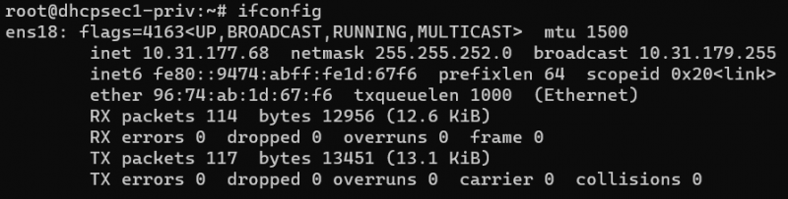

# Change le nom d'hôte à l'aide d'une commande

hostnamectl set-hostname dhcpsec1-priv # Ou dhcpsec2-priv

# Change le nom d'hôte directement depuis le fichier de configuration

nano /etc/hosts

Nous modifions dans le fichier /etc/hosts le nom d'hôte de la machine et nous nous déconnectons pour actualiser l'affichage du nom.

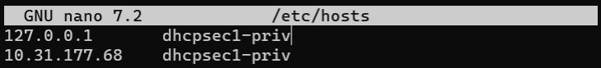

## Configuration des serveurs DHCP

Voici les fichiers de configuration du DHCP et du DHCP secondaire ainsi que des explications pour chaque ligne importante :

# Declaration du FAILOVER DHCP pour le serveur primaire

failover peer "GSB" {

# Déclare ce serveur comme primaire

primary;

# Adresse du serveur primaire

address 10.31.178.67;

# Port d'écoute du serveur primaire.

port 666;

# Adresse du serveur secondaire.

peer address 10.31.178.68;

# Port d'écoute du serveur secondaire.

peer port 777;

# Temps de non réponse en secondes.

max-response-delay 60;

max-unacked-updates 10;

# Max client lead time

mclt 3600;

# Répartition de charge (0-256).

split 128;

load balance max seconds 3;

}

# option definitions common to all supported networks...

option domain-name "gsb.org";

option domain-name-servers 8.8.8.8, 8.8.4.4;

default-lease-time 86400;

max-lease-time 86400;

ddns-update-style none;

authoritative;

#LAN

subnet 10.31.176.0 netmask 255.255.252.0 {

pool {

failover peer "GSB";

range 10.31.179.1 10.31.179.122;

group {

host clonezillaM-vm {

hardware ethernet F2:E7:7B:87:8D:2E;

fixed-address 10.31.178.1;

}

host backup-02 {

hardware ethernet DA:29:CD:4B:76:EA;

fixed-address 10.31.178.73;

}

host priv-db2 {

hardware ethernet AE:92:DB:9D:F8:C2;

fixed-address 10.31.178.33;

}

}

}

option routers 10.31.179.254;

option broadcast-address 10.31.179.255;

option domain-name "gsb.org";

default-lease-time 86400;

max-lease-time 86400;

}

#DMZ

subnet 10.31.184.0 netmask 255.255.252.0 {

pool {

failover peer "GSB";

range 10.31.187.1 10.31.187.122;

}

option routers 10.31.179.254;

option broadcast-address 10.31.187.255;

option domain-name "gsb.org";

default-lease-time 86400;

max-lease-time 86400;

}

log-facility local7;

# Declaration du FAILOVER DHCP pour le serveur secondaire

failover peer "GSB" {

# Déclare ce serveur comme secondaire

secondary;

# Adresse du serveur secondaire

address 10.31.178.68;

# Port d'écoute du serveur secondaire.

port 777;

# Adresse du serveur primaire.

peer address 10.31.178.67;

# Port d'écoute du serveur primaire.

peer port 666;

# Temps de non réponse en secondes.

max-response-delay 60;

max-unacked-updates 10;

load balance max seconds 3;

}

# option definitions common to all supported networks...

option domain-name "gsb.org";

option domain-name-servers 8.8.8.8, 8.8.4.4;

default-lease-time 86400;

max-lease-time 86400;

ddns-update-style none;

#LAN

subnet 10.31.176.0 netmask 255.255.252.0 {

pool {

failover peer "GSB";

range 10.31.179.1 10.31.179.122;

group {

host clonezillaM-vm {

hardware ethernet F2:E7:7B:87:8D:2E;

fixed-address 10.31.178.1;

}

host backup-02 {

hardware ethernet DA:29:CD:4B:76:EA;

fixed-address 10.31.178.73;

}

host priv-db2 {

hardware ethernet AE:92:DB:9D:F8:C2;

fixed-address 10.31.178.33;

}

}

}

option routers 10.31.179.254;

option broadcast-address 10.31.179.255;

option domain-name "gsb.org";

default-lease-time 86400;

max-lease-time 86400;

}

#DMZ

subnet 10.31.184.0 netmask 255.255.252.0 {

pool {

failover peer "GSB";

range 10.31.187.1 10.31.187.122;

}

option routers 10.31.179.254;

option broadcast-address 10.31.187.255;

option domain-name "gsb.org";

default-lease-time 86400;

max-lease-time 86400;

}

log-facility local7;

Nous prenons bien soin de redémarrer le service à chaque modification des fichiers de configuration :

systemctl restart isc-dhcp-server.service

## Configuration du relais DHCP

Pour que notre relais DHCP puisse communiquer avec le nouveau DHCP secondaire, nous devons modifier son fichier de configuration pour déclarer le nouveau DHCP :

nano /etc/default/isc-dhcp-relay

Nous redémarrons le service isc-dhcp-relay.

# Tests

Pour tester le Failover, nous ferons un test de demande d’IP avec le DHCP primaire :

dhclient -v

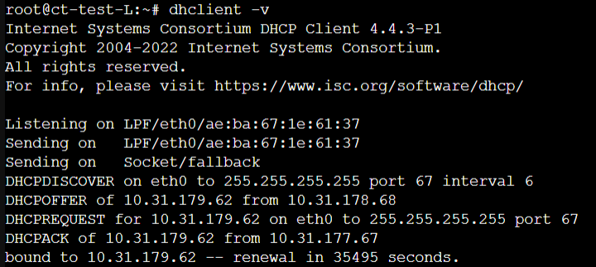

Nous remarquons que le DHCP primaire répond à la requête. Nous éteignons donc le DHCP primaire pour simuler une panne et faisons à nouveau le test :

dhclient -v

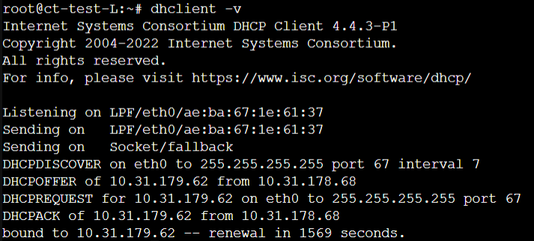

Nous remarquons le le DHCP secondaire répond à la requête. Le Failover est donc effectif.